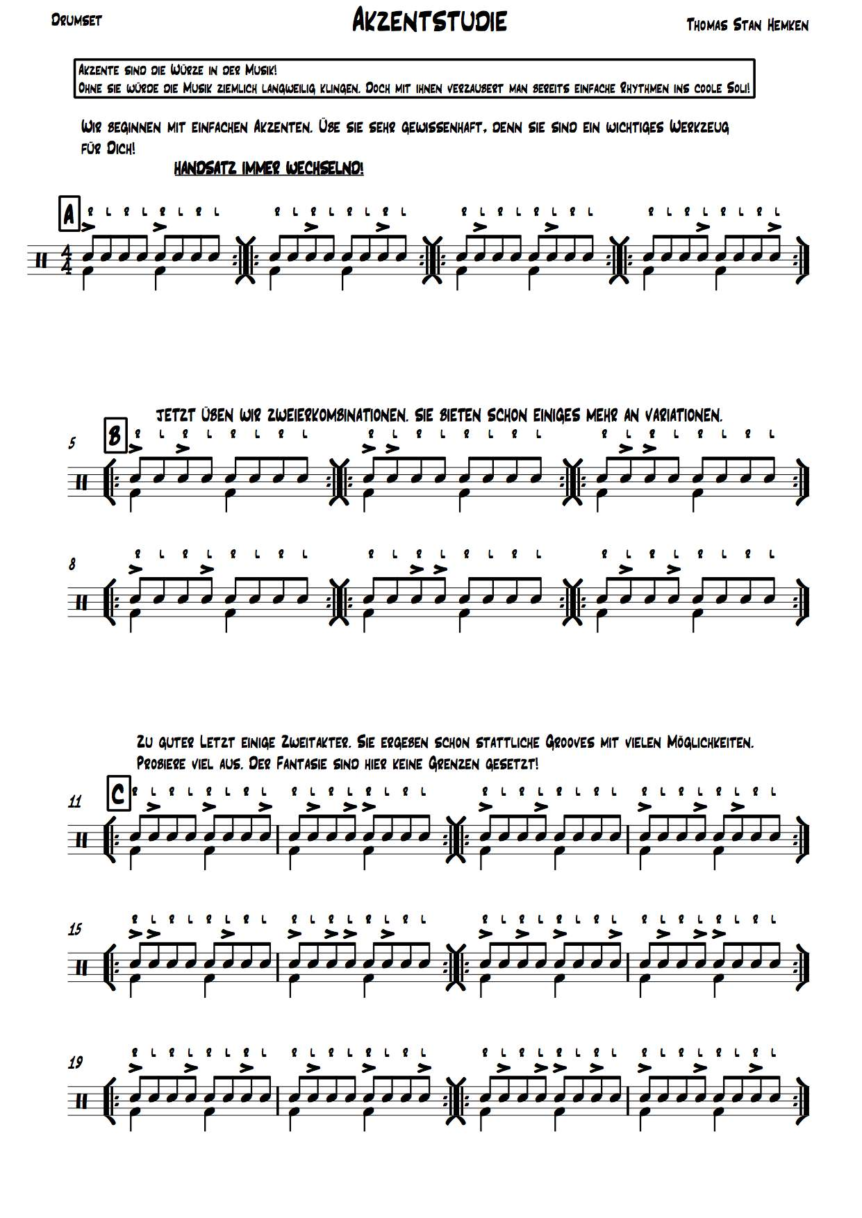

**1 u. 2 u. 3 u. 4 u.**

**1 u. 2 u. 3 u. 4 u.**

**1 u. 2 u. 3 u. 4 u.**

**1 u. 2 u. 3 u. 4 u.**